Практическая работа №2
Тип Простейшие (Protozoa). Класс Жгутиковые (Flagellata), класс Споровики (Sporozoa)
ЧАСТЬ 1.Самостоятельная работа:
Задание №1.Класс Жгутиковые (Flagellata): Трихомонады (Trichomonasvaginalis).
Изучите заболевания, которые вызывают трихомонады и заполните таблицу:
Возбудитель | Trichomonasvaginalis | Trichomonashominis
Название заболевания
путь заражения
инвазионная стадия
переносчик
основной хозяин
факторы передачи
локализация паразита в организме человека
клинические проявления заболеваний
диагностика
основные меры профилактики

Задание №2.Класс Споровики (Sporozoa): Малярийный плазмодий (Plasmodiumvivax).
Изучите заболевание, вызываемое малярийным плазмодием и заполните пункты, указанные ниже:

Название заболевания –
путь заражения -
переносчик -
инвазионная стадия –
основной хозяин –
промежуточный хозяин –
локализация паразита в организме человека –
основные клинические проявления заболевания –
диагностика заболевания-
основные меры профилактики –

ЧАСТЬ 2.Практическая работа:
Задание №1.Класс Жгутиковые (Flagellata): Трихомонады (Trichomonasvaginalis).
Рассмотрите изображение трихомонады, изучите строение паразита.Сделайте соответствующие обозначения цифрами в рамках.
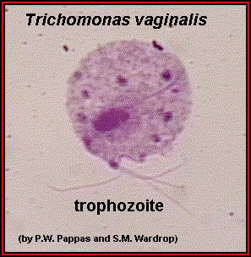 | 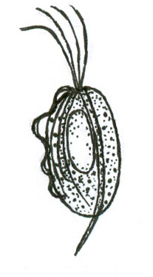 | - ядро  - жгутики  - ундулирующая мембрана  - аксостиль

1. Больной был поставлен диагноз урогенитального трихомоноза. Каким путём она могла заразиться?
Ответ:

